附件1：
心理健康测评手机移动端操作流程

1.2025年新生打开“小北学生”APP，登录账号：身份证号。登录密码：Xb@身份证后六位(忘记密码可以找辅导员（班主任）重置）。
2.往届在校在籍老生，登录账号：身份证号。登录密码：未修改过为初始密码Xb@身份证后六位。
3.点击下方“工作台”中的“心理平台”功能，在首页找到“心理测评”模块，点击进入。查看测评任务“2025年秋季学期心理健康测评”，点击“进入答题”，完成90项症状清单（SCL-90）
和大学生心理健康调查表（upi）。
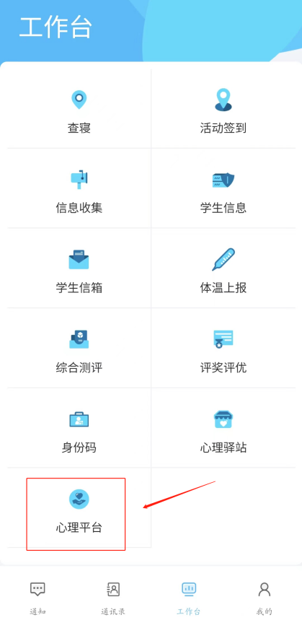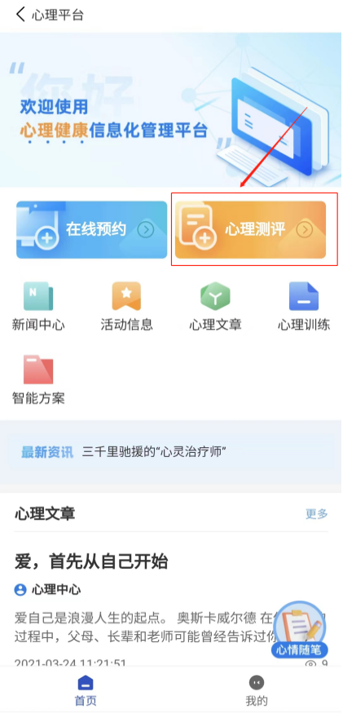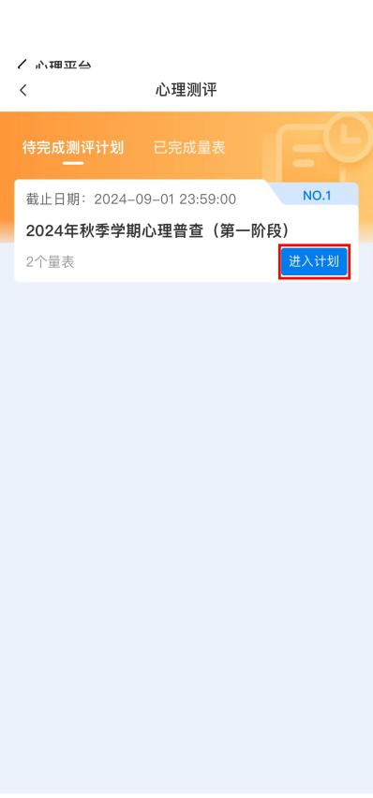
4.阅读知情同意书并点击“同意”，认真阅读“指导语”，注意“指导语”所提示的时间范围，进入作答界面，开始作答（当前题目作答结束方能作答下一题，作答期间可开启“自动跳转至下一题”），作答完量表全部题目，点击提交，“确认”提交测评，跳转“调查完成”界面，则当前量表作答完成。
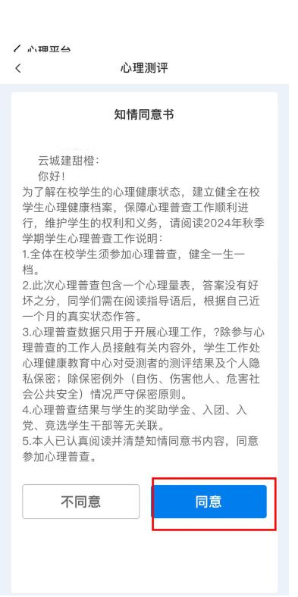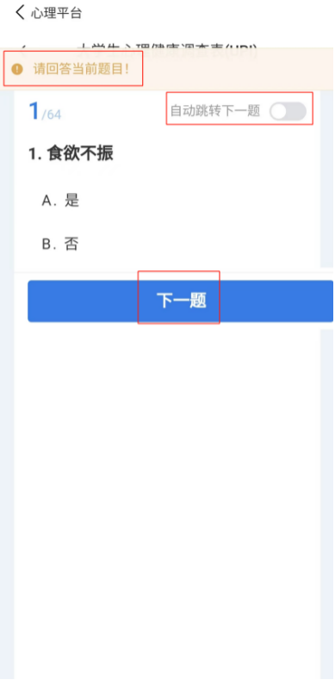
5.完成后点击“提交”，提交成功后若有未完成量表系统会进行提示，依次作答两个量表，则完成本次心理健康测评任务，量表作答完成后检查是否完成测评计划。
